**Санкт-Петербургское государственное  
 бюджетное профессиональное образовательное учреждение  
«Колледж информационных технологий»**

**ОТЧЕТ ПО**

**«ПРАКТИЧЕСКОЙ РАБОТЕ №3»**

Преподаватель:   
Фомин Александр Валерьевич  
Выполнил студент:  
Кабилов Далер  
Группа: 474

1. **ДИЗАЙН**

Используя дизайн графических интерфейсов Glade, я создал следующее приложение. В качестве компановки я создал GtkGrid, и уже на нем два ChechBox`a, отвечающих за разряды в двоичной системе счисления (X – 1 разряд, Y – 2 разряд), а также 4 RadioButton`a показывающих результат (A – 0, B – 1, C – 2, D – 3) и один Label для вывода ответа в 10 системе счисления. (Рисунок 1)

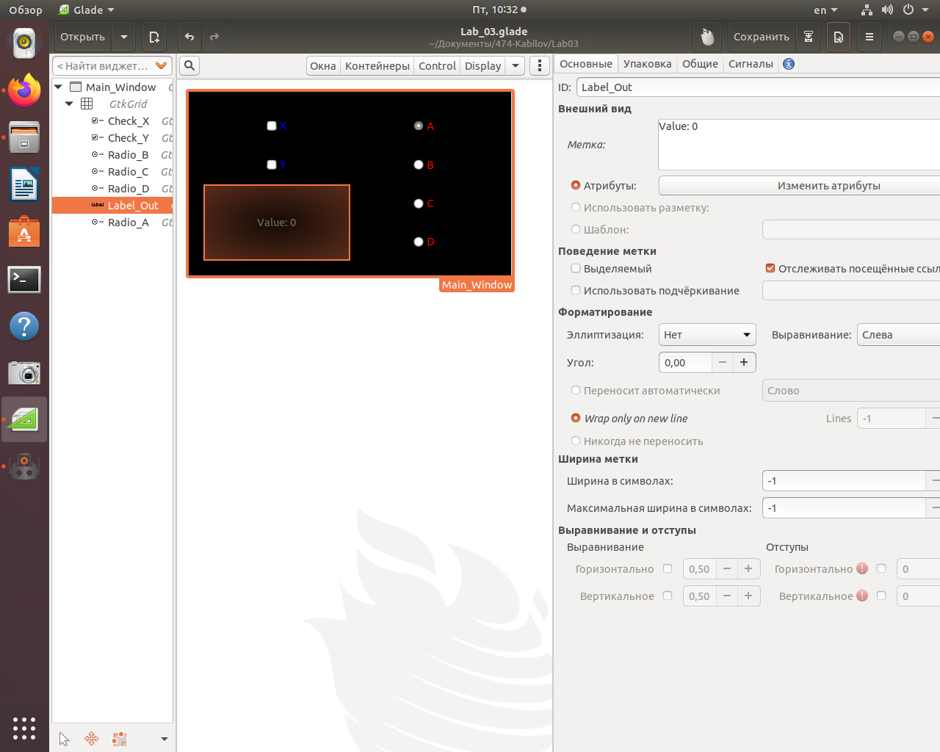

Рисунок 1 - Графический интерфейс

Каждый RadioButton был занесен в группу RadioButton`a «A», для того чтобы флажок был связан между ними. (Рисунок 2)

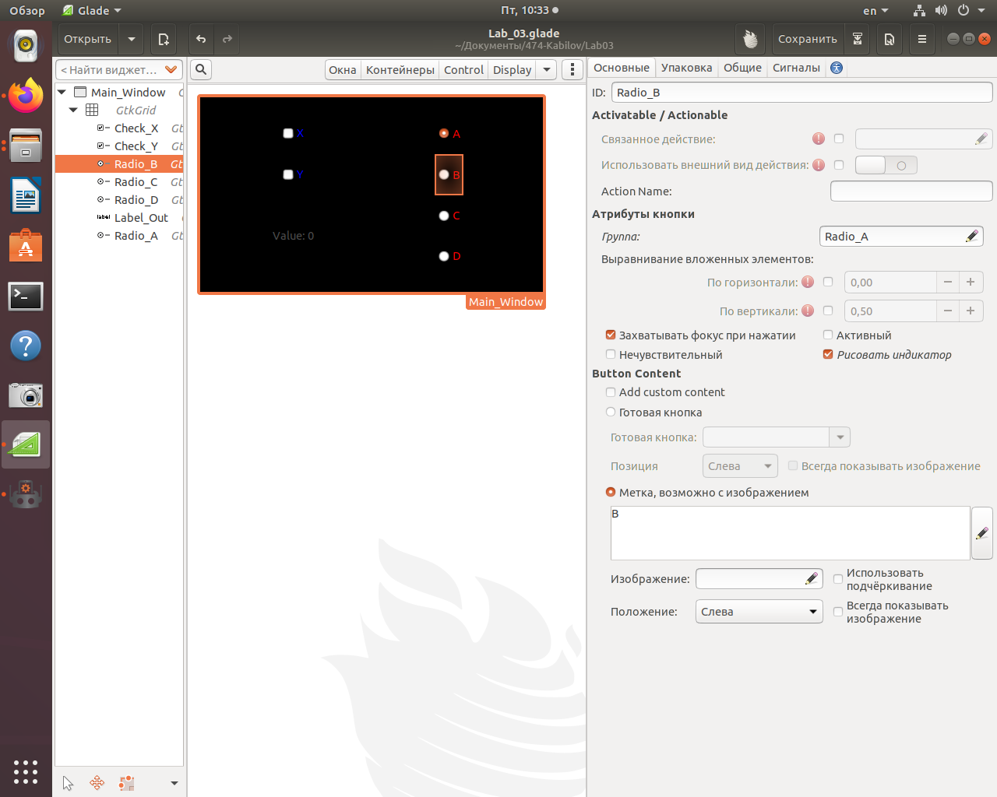

Рисунок 2 – Группа RadioButton`s

1. **КОД ПРИЛОЖЕНИЯ**

Также вместе с интерфейсом был создан файл скрипта, в котором проработанна логика приложения. (Рисунок 3)

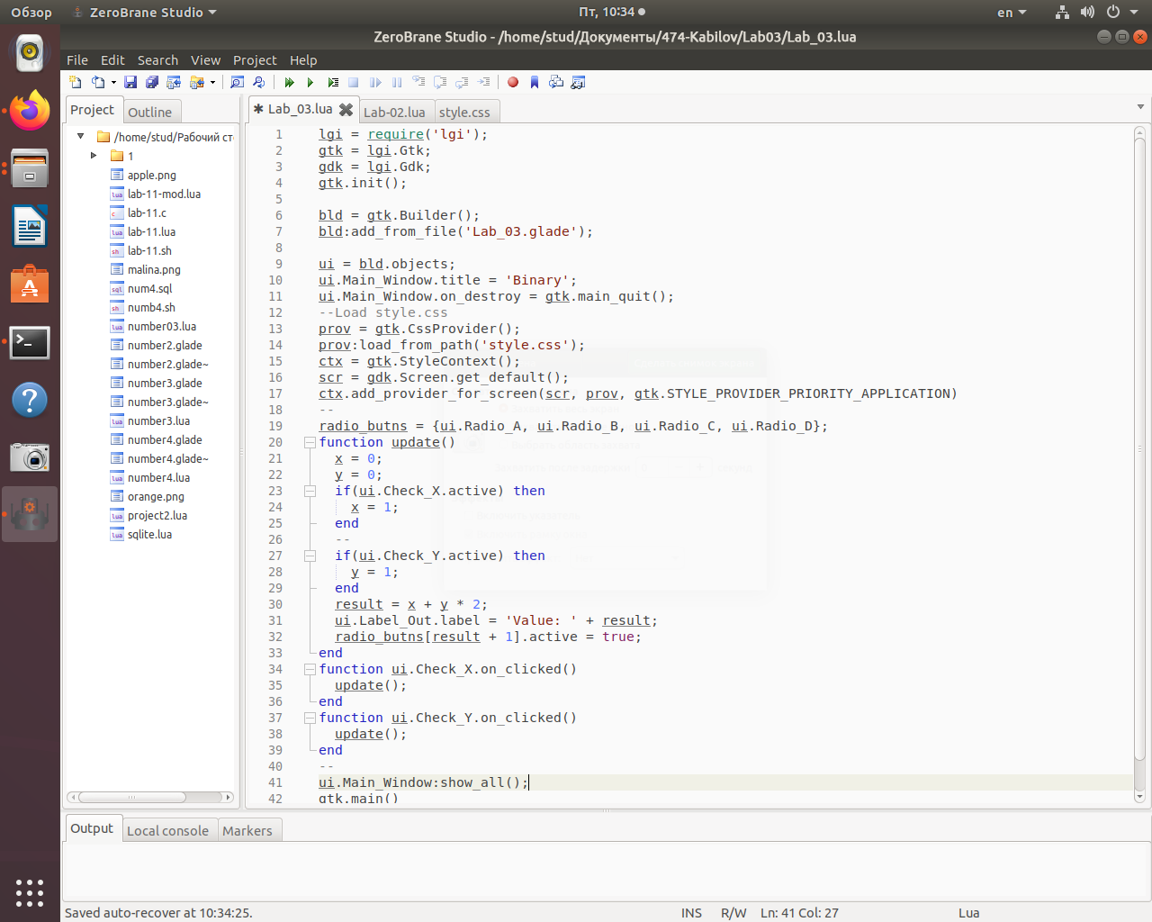

Рисунок 3 - Исходный код

Как видно при клике (а то есть изменения флажка) любого CheckBox`a, будет вызываться функция «update», которая, в зависимости от флажков CheckBox`ов будет выводить результат в Label и на RadioButton`ы.

Помимо этого, я подключил файл стилей для придания окну черного, CheckBox`ам синего, а RadioButton`ам красного цвета шрифта. (Рисунок 4)

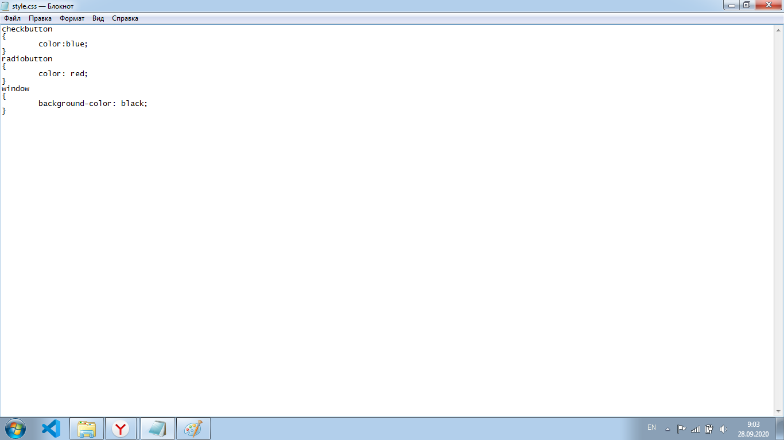

Рисунок 4 - Файл стилей

1. **РАБОТА ПРИЛОЖЕНИЯ**

Исходя из следующих скриншотов мое приложение работает корректно и выполняет все поставленные задачи. (Рисунок 5)

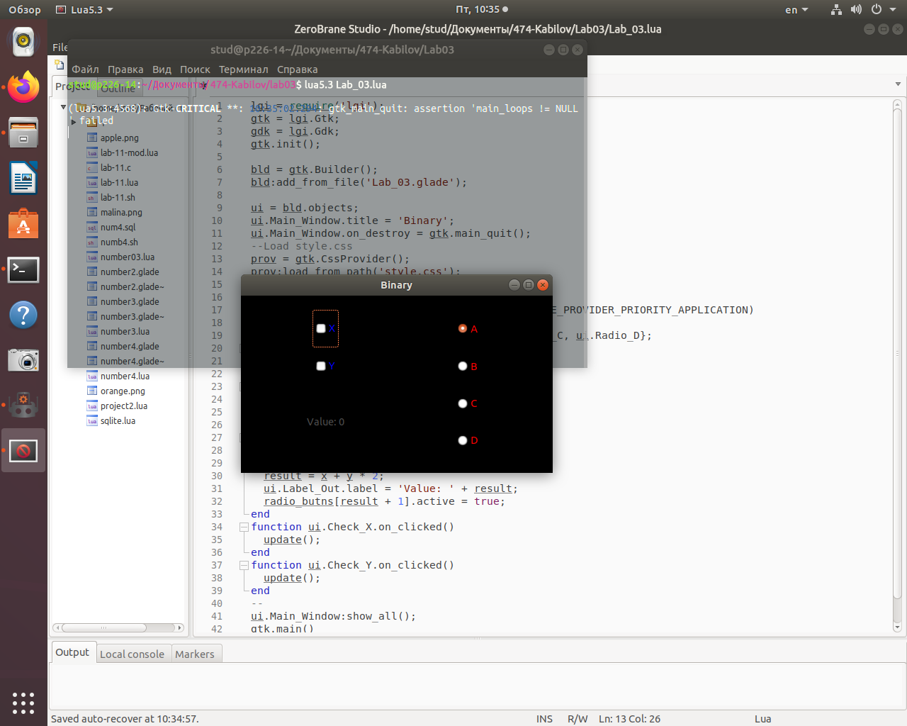

Рисунок 5 - Вид работающего приложения

Как упоминалось выше RadioButton`ы менят свои положение, в зависимости от активированных CheckBox`ов. Все возможные исходы показаны на рисунках. (Рисунок 6, 7)



Рисунок 6 - X - false, Y - false, A - true

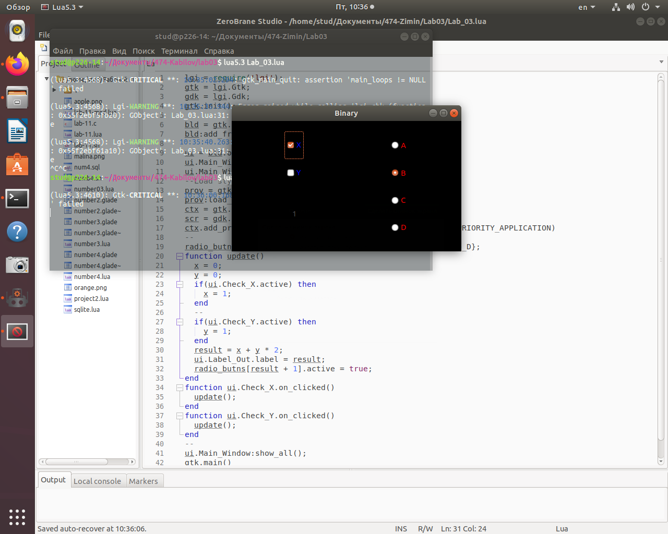

Рисунок 7 - X - true, Y - false, B - true